Pracovný list_Vlastiveda_ 4.ročník_Zvyky a tradície
Meno: ..............................................

Najvýznamnejšie momenty – základ mnohých ľudových zvykov
- Dopíš podľa obrázkov, aký kalendárny zvyk to je?
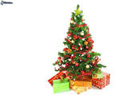 ..............................................................................
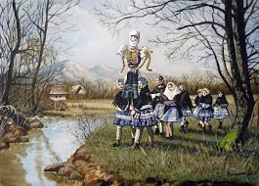 ...............................................................................
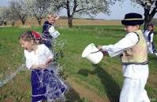 ................................................................................

- Napíš, ktoré rodinné zvyky sú najdôležitejšie v rodine?
..............................................................................................................................
..............................................................................................................................
..............................................................................................................................

- Čo symbolizuje vynášanie Moreny?
a/ príchod jari
b/ pozdrav leta
c/ symbolické vynášanie zimy

- Podškrtni kalendárny zvyk, ktorý patrí do obdobia jesene:
Vianoce
vynášanie Moreny
dožinky
Traja králi
Veľkonočná nedeľa

- Podľa pranostiky napíš do akého obdobia patrí tento zvyk:
„Od Lucie do Vianoc, každá noc má svoju moc“
.....................................................................................

- Doplň ročné obdobia k týmto kalendárnym zvykom:

Kvetná nedeľa ..........................................................................
letný slnovrat ..........................................................................
dožinky ....................................................................................
Mikuláš .....................................................................................

- Ktorý rodinný zvyk sa spája s pozývaním veľkého počtu hostí a zabávaním sa?
............................................................

- Ako sa nazýval mládenec v čase vojenského odvodu?
a/ vojak
b/ regrút

- Kedy slávime sviatok Turíc?
a/ týždeň po Veľkej noci
b/ 2 týždne po Vianociach
c/ 7 týždňov po Veľkej noci

- Svätý Urban je patrón:
a/ lesníkov
b/ vinohradov
c/ baníkov
- Svätojánska noc je sviatkom
a/ jari
b/ zimy
c/ leta

